Рыбалка без риска: о чем нужно помнить.

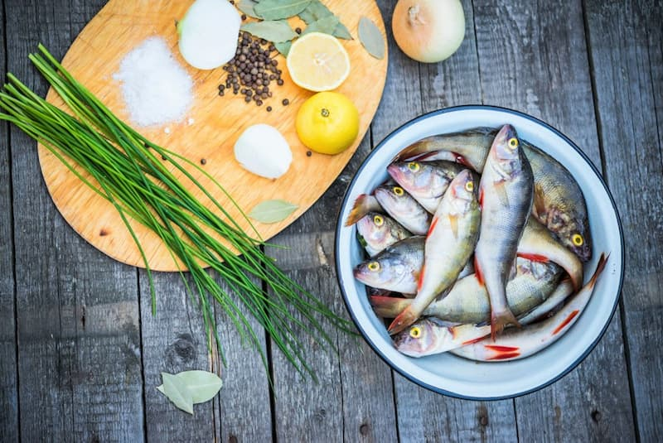
Рыба по праву считается одним из ключевых элементов здорового питания. Легкоусвояемый белок в ее составе служит строительным материалом для мышц и способствует восстановлению тканей организма. Жирные кислоты омега-3 поддерживают работу сердечно-сосудистой системы, улучшают мозговую деятельность и помогают бороться с воспалениями. Кроме того, рыба – отличный источник витаминов D, A, группы B и таких микроэлементов, как йод, фосфор, селен и магний.
Тем не менее свежая рыба таит в себе потенциальную опасность. При несоблюдении гигиены она быстро становится средой для размножения бактерий и паразитов. Именно поэтому гигиенические аспекты обращения с уловом имеют не меньшее значение, чем мастерство рыболова.
Первые часы после вылова
После извлечения из воды в тканях рыбы начинают происходить естественные процессы, способствующие размножению микроорганизмов. Особенно быстро это происходит в жаркую погоду. Поэтому основная задача рыболова – оперативно охладить улов и предотвратить его загрязнение. Не стоит оставлять рыбу лежать на солнцепеке или томиться в нагретом салоне автомобиля. Высокая температура значительно ускоряет размножение бактерий и ухудшает вкусовые качества продукта.
Основные правила:
– используйте чистые садки или емкости;
– не допускайте соприкосновения тушек с грунтом;
– держите рыбу в прохладе;
– изолируйте улов от мусора, прикормки и химикатов.
Секреты правильного хранения
Если вы планируете приготовить рыбу в течение суток, поместите ее в холодильник. Тушку лучше положить в герметичный контейнер или обернуть пленкой. Для длительного хранения подойдет заморозка. Перед отправкой в морозилку рыбу нужно выпотрошить, тщательно промыть и высушить, разделив на порции во избежание повторной разморозки. В зависимости от вида, в замороженном состоянии продукт хранится от 3 до 8 месяцев.
Одна из самых частых ошибок – размораживание рыбы при комнатной температуре. Это создает идеальные условия для роста бактерий еще до полного оттаивания.
Безопасные методы разморозки:
– постепенное оттаивание на нижней полке холодильника;
– использование специального режима в СВЧ-печи;
– погружение запакованной тушки в холодную воду.
Гигиена на кухне – защита от отравлений
Зачастую пищевые отравления возникают не из-за самой рыбы, а вследствие ее загрязнения во время обработки. Поэтому прежде чем приступать к чистке, обязательно вымойте руки с мылом или обработайте их антисептиком.
Весь кухонный инвентарь (ножи, доски, миски) следует мыть горячей водой с моющим средством, а после работы с сырой рыбой – дополнительно обдавать кипятком. Внутренности являются главным очагом бактериального загрязнения, поэтому крупную рыбу нужно потрошить сразу.
Чтобы избежать перекрестного заражения, заведите отдельные инструменты для разных типов продуктов:
– сырой рыбы;
– мяса;
– свежих овощей и зелени;
– готовых блюд.
Такой подход гарантирует, что опасные микроорганизмы не попадут в вашу тарелку.
В конечном счете, рыбалка приносит двойную пользу: дарит радость от процесса и обеспечивает ценным питательным продуктом. Главное – относиться к обработке улова ответственно на каждом этапе.

